1. Y osa se zove i
- ordinata
- apcisa

2. X-osa se zove još i
- ordinata
- apcisa

3. Uređeni parovi (5,6) i (5,7) su jednaki.
- ne
- da

4. Uređeni parovi (2,5) i (5,2) su jednaki.
- da
- ne

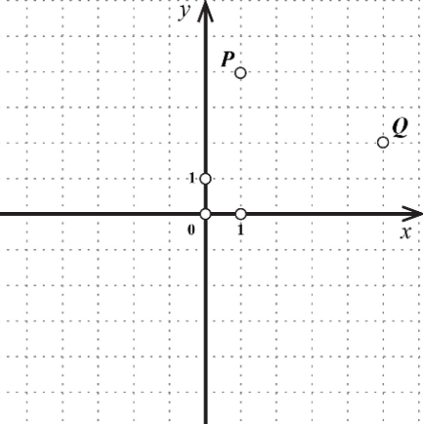

5. Koordinate tačke Q su
- (1,4)
- (4,1)
- (5,2)
- (2,5)

6. Rastojanje između tačaka A(2,8) i B(−2,5) je
- 15
- 12
- 13
- 5
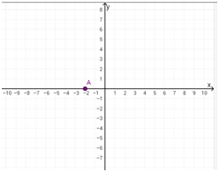

7. Koordinate tačke A na slici su
- (2,0)
- (0,2)
- (-2,0)
- (0,-2)

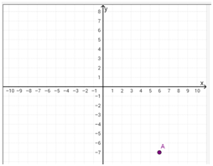

8. Koordinate tačke A na slici su
- (6,7)
- (7,6)
- (-7,6)
- (6,-7)

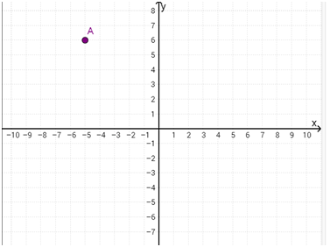

9. Koordinate tačke A na slici su
- (6,5)
- (6,-5)
- (-5,-6)
- (-5,6)

10. Odredi položaj tačke A(-2,-2)

a. b.
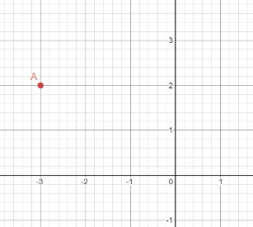

c. d.
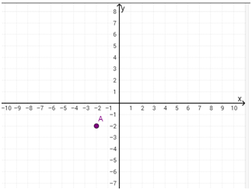

11. Odrediti položaj tačke A(7,0) na slikama

a. b.
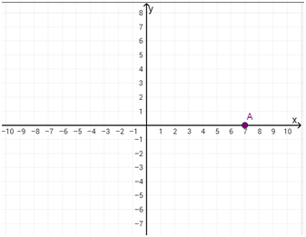
c. d.
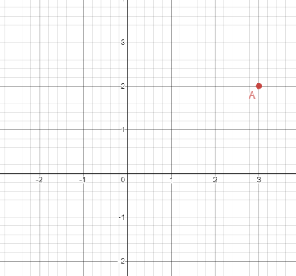
3

12. Udaljenost tačaka A(0,5) i B(0,3) je
- 4
- 2
- 3
- 5

13. Udaljenost tačaka A(8,0) i B(3,0) je
- 4
- 7
- 5
- 2

14. Udaljenost tačke A(3,4) od koordinatnog početka je
- 8
- 6
- 4
- 5
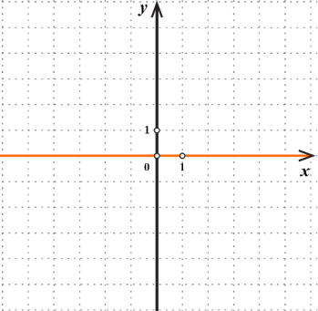

15. Označena prava na slici u koordinatnom sistemu naziva se:
- apscisa
- ordinata
- koordinatni početak
- horizontalna prava
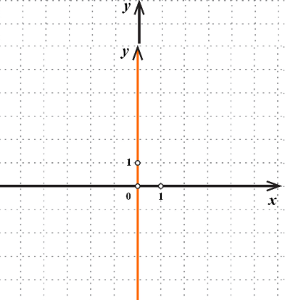

16. Označena prava na slici u koordinatnom sistemu naziva se:
- koordinatni početak
- apscisa
- ordinata
- vertiklana prava

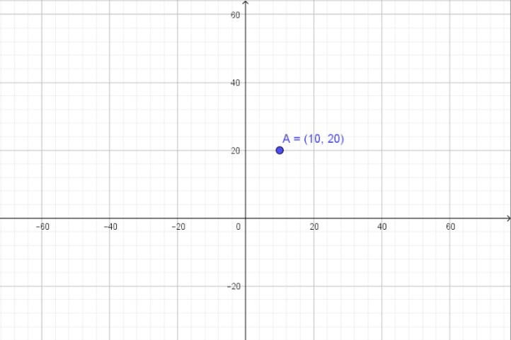

17. Koje će biti nove koordinate tačke A (10, 20) ukoliko se tačka A pomeri za 20 na dole?
- (-10, 20)
- (30, 20)
- (10, 40)
- (10, 0)

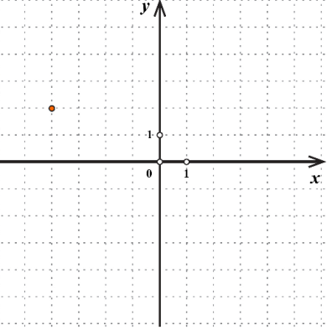

18. Koordinate tačke prikazane na slici su:
- (−2, 4)
- (−4, 2)
- (4, −2)
- (2, −4)
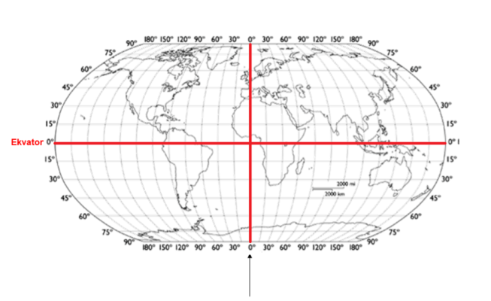

19. Imenuj kontinent, koji leži na 60° severne geografske širine i 120° istočne geografske dužine.
- Australija
- Severna Amerika
- Južna Amerika
- Azija
- Evropa

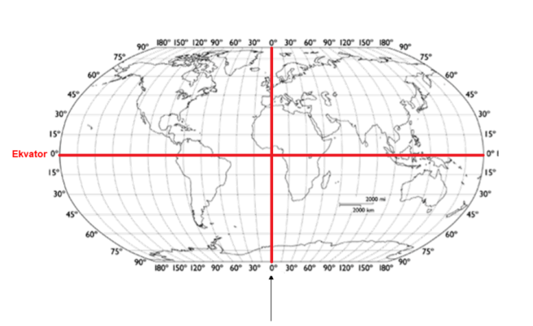

20. Imenuj kontinent, koji leži na 30° južne geografske širine i 135° istočne geografske dužine.
- Južna Amerika
- Australija
- Afrika
- Azija
- Evropa

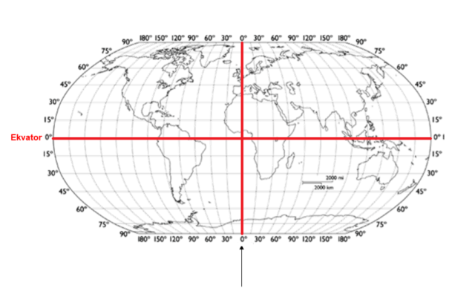

21. Imenuj kontinent, koji leži na 60° severne geografske širine i 120° zapadne geografske dužine.
- Azija
- Evropa
- Australija
- Južna Amerika
- Severna Amerika

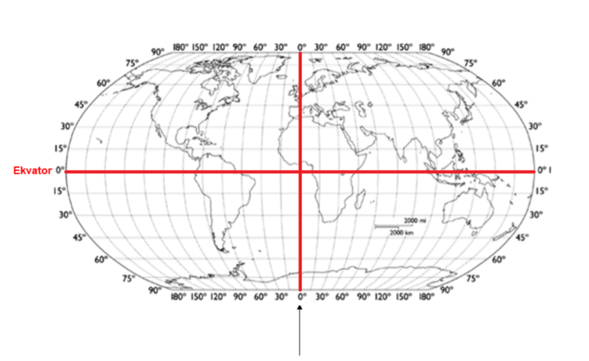

22. Imenuj kontinent, koji leži na 45° severne geografske širine i 15° istočne geografske dužine.
- Severna Amerika
- Južna Amerika
- Azija
- Evropa
- Afrika

23. Tačka A(-2,4) nalazi se
- u I kvadrantu
- u IV kvadrantu
- u III kvadrantu
- u II kvadrantu

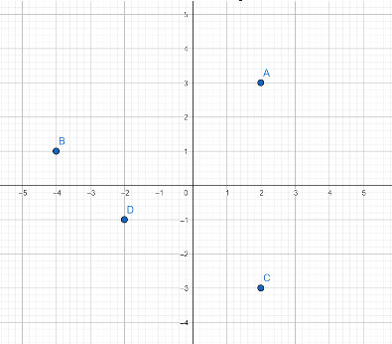

24. Tačka B ima koordinate
- (−4,−1)
- (−4,1)
- (1,−4)
- (−1,−4)

25. Ordinata tačke D iznosi
- 1
- 2
- -1
- -2

26. U paru koordinata (4,9) koji broj predstavlja y-koordinatu?
- nijedan
- oba
- 4
- 9

27. Tačka sa koordinatama (0,0) je poznata i kao ___
- y-osa
- x-osa
- koordinatni početak

28. Neka je data tačka M (5,-4). Koliko je tačka M udaljena od x-ose?
- 4
- -4
- -5
- 5

29. Koordinate tačke, koja je simetrična tački D(-3,4) u odnosu na y-osu, su
- (4,3)
- (-3,4)
- (3,4)
- (-3,-4)

- 30. Tačke (1 , -1) i (-1 , 1) leže u istom kvadrantu
- tačno
- netačno

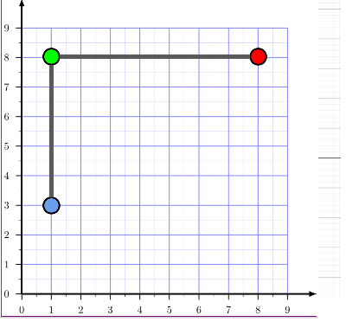

31. Koje će koordinate imati četvrto teme pravougaonika?
- (8, 3)
- (7, 3)
- (8, 4)
- (1, 3)

32. Zadate su tačke A(−3, 4), B(1, −2). Tačka S koja​ je središte duži AB ima koordinate.
- (-2,2)
- (2,-3)
- (-2,3)
- (-1,1)

